*Тетрадь*

*для дополнительных работ*

*по русскому языку*

*для 3 класса*



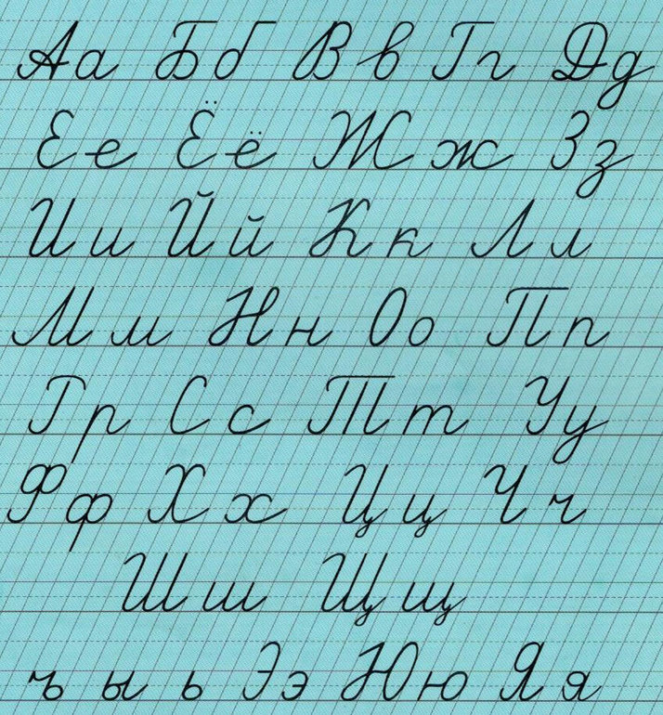***Алфавит***

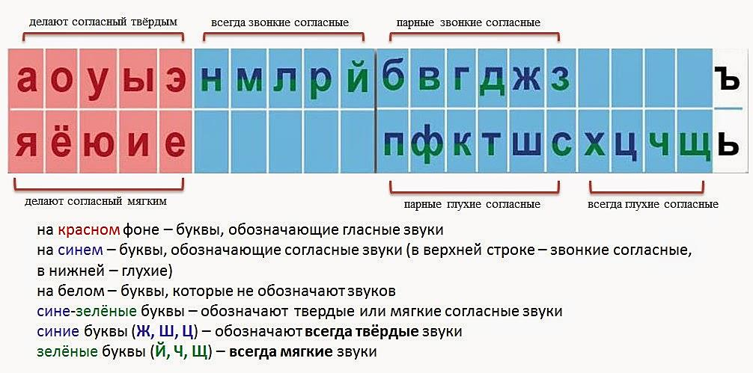

***Друзья***

*Юра Щукин и Алёша Морозов – большие друзья. Они живут в селе Ильинка. Кругом раскинулись широкие поля. Яркие краски радуют глаз. Под горой течёт речушка Быстрянка. Летом ребята работали в колхозе. Они ходили на прополку свёклы и моркови. Потом бежали в ближний лесок. Там много грибов и ягод. Мальчики знают грибные места.*

***Выполни задания:***

1. *Составьте предложение из слов: листья, падают, берёз, золотые, с.*
2. *Вспомни, какие бывают орфограммы. Подбери на каждое правило по 2 своих примера.*

*Живут, шина –__________________________________________________________________________*

*Часы, щавель –__________________________________________________________________________*

*Чудо, щупальца –________________________________________________________________________*

*Ночка, ручной –_________________________________________________________________________*

*3. Спишите текст и подчеркните все изученные орфограммы.*

|  |
| --- |
|  |
|  |
|  |
|  |
|  |
|  |
|  |
|  |
|  |
|  |
|  |
|  |
|  |
|  |
|  |
|  |
|  |
|  |
|  |
|  |
|  |

***Осенью***

*Мы часто ходим в ближний лесок. Красив русский лес осенью. Яркие краски радуют глаз. Падают осенние листья. Земля покрылась пёстрым ковром. Шуршит под ногами пожухлая трава. В лесу смолкли птичьи песни. Вода в лесных ручьях чистая. Хорошо дышать свежим воздухом.*

***Выполни задания:***

1. *Сколько* ***слов*** *в первом предложении - _____________.*
2. *Сколько всего* ***предложений*** *в тексте - ____________.*
3. *Разделите слова на слоги вертикальной чертой ( | ):* ***русский, осенью, листья, трава, ручьях.***

*4. Спишите текст и подчеркните все изученные орфограммы.*

|  |
| --- |
|  |
|  |
|  |
|  |
|  |
|  |
|  |
|  |
|  |
|  |
|  |
|  |
|  |
|  |
|  |
|  |
|  |
|  |
|  |
|  |
|  |

***Прощание с осенью***

*В октябре стоит сырая погода. Весь месяц льют дожди. Дует осенний ветер. Шумят в саду деревья.*

*Ночью перестал дождь. Выпал первый снег. Кругом светло. Всё вокруг стало нарядным. Две вороны сели на берёзу. Посыпался пушистый снежок. Дорога подмёрзла. Хрустят листья и трава на тропе у дома.*

***Выполни задания:***

1. *В первом предложении подчеркните главные члены предложения (подлежащие и сказуемое)*
2. *Выпишите из текста два однокоренных слова, выделите в них корень.*
3. *Выпишите из текста слово, в котором букв больше, чем звуков.*
4. *Спишите текст и подчеркните все изученные орфограммы.*

|  |
| --- |
|  |
|  |
|  |
|  |
|  |
|  |
|  |
|  |
|  |
|  |
|  |
|  |
|  |
|  |
|  |
|  |
|  |
|  |
|  |
|  |
|  |

***Зимний холод***

*В лютый зимний холод всякая птица спешит к жилью человека. Там легче добыть пищу. Голод убивает обычный страх. Люди перестают пугать осторожную лесную живность. Тетерев и куропатка залетают в хранилища с зерном. Русаки ночью постоянно скачут в сад и огород. Ласки устраивают охоту на мышей в подвалах. Беляки прибегают щипать душистое сено из стогов.*

*Однажды через открытую дверь в сторожку влетела синичка. Она стала клевать крошки на столе.*

***Выполни задания:***

1. *В третьем предложении подчеркните главные и второстепенные члены предложения.*
2. *Выпишите из текста два однокоренных слова, выделите в них корень.*
3. *Выпишите из текста слово, в котором букв больше, чем звуков.*
4. *Спишите текст и подчеркните все изученные орфограммы.*

|  |
| --- |
|  |
|  |
|  |
|  |
|  |
|  |
|  |
|  |
|  |
|  |
|  |
|  |
|  |
|  |
|  |
|  |
|  |
|  |
|  |
|  |
|  |

***Снеговик***

*Стоит чудесный зимний день. Падает лёгкий снег. Деревья одеты в белые шубки. Спит пруд под ледяной коркой. Яркое солнце на небе.*

*Выбежала группа ребят. Они стали лепить снеговика. Глазки сделали ему из светлых льдинок, рот и нос из морковки, а брови из угольков. Радостно и весело всем!*

***Выполни задания:***

1. *В первом предложении подчеркните главные члены и укажите части речи.*
2. *Найдите в тексте и запишите по одному слову с проверяемым безударным гласным в корне, парным по глухости-звонкости согласным, непроизносимым согласным. Рядом запишите проверочные слова.*
3. *Сколько букв и звуков в словах:* ***день-____б.,____зв., деревья-____б.,_____зв.***
4. *Спишите текст и подчеркните все изученные орфограммы.*

|  |
| --- |
|  |
|  |
|  |
|  |
|  |
|  |
|  |
|  |
|  |
|  |
|  |
|  |
|  |
|  |
|  |
|  |
|  |
|  |
|  |
|  |
|  |

***Декабрь***

*Декабрь. Мороз. Кругом лежит снег. На деревьях пушистые снежинки. С берёз и осин листья давно опали. Только на дубах желтеют листья. Тишина.*

*Вдруг донеслась весёлая песня. Я оглянулся. На берегу реки сидела птичка. Я шагнул к ней. Птичка кинулась в воду и пропала. Я решил, что она утонула. Но кто это бежит по дну речки? Это оляпка или водяной воробей.*

***Выполни задания:***

1. *Разберите по членам третье и десятое предложение.*
2. *Подберите проверочные слова:*

*Д****е****ревья-_______________, сн****е****жинки-_______________,ж****е****лтеют-_________________, весёлая-_______________, в****о****да-__________________, л****е****сной-_________________________.*

*3. Спишите текст и подчеркните все изученные орфограммы.*

|  |
| --- |
| и |
|  |
|  |
|  |
|  |
|  |
|  |
|  |
|  |
|  |
|  |
|  |
|  |
|  |
|  |
|  |
|  |
|  |
|  |
|  |
|  |

***Село Юрьево***

*Мой товарищ Витя гостил летом у брата. Село Юрьево стоит на берегу реки. Заиграет утром луч солнца, а друзья уже у реки. А вот и первая рыбка – ёрш. Ловили мальчики и крупную рыбу. Попадался окунь, лещ, сом.*

*Ребята часто ходили в лес за грибами. Однажды они зашли в лесную глушь. Тишина. Только в овраге журчал ключ. Много грибов набрали мальчики в лесной чаще.*

***Выполни задания:***

1. *Выпишите пять имён существительных из текста.*
2. *Подберите проверочные слова:*

*Гри****б****-______________, ры****б****ка-________________, бере****г****-______________, сне****г****-_____________.*

*3. Спишите текст и подчеркните все изученные орфограммы.*

|  |
| --- |
|  |
|  |
|  |
|  |
|  |
|  |
|  |
|  |
|  |
|  |
|  |
|  |
|  |
|  |
|  |
|  |
|  |
|  |
|  |
|  |
| https://nukadeti.ru/content/images/essence/color/1397/2225.jpg |

***Летучая мышь***

*Мы открыли гараж и увидели летучую мышь. Это интересное животное. Днём летучая мышь спит. Широкие крылья закрывают зверька, как плащ. Гаснет последний солнечный луч. Наступает ночь. Летучие мыши ищут добычу.*

*Учёные пытались объяснить замечательную способность зверька находить дорогу в темноте. Залепляли глазки, нос. Мышь облетала опасные места. Когда мышь пищит, тончайший звук доходит до преграды и идёт назад. Чуткие ушки зверька ловят сигнал.*

***Выполни задания:***

1. *Выпишите все глаголы из текста.*
2. *Выпишите все прилагательные из текста.*
3. *Подчеркните в первом предложении основу предложения.*
4. *Спишите текст и подчеркните все изученные орфограммы.*

|  |
| --- |
|  |
|  |
|  |
|  |
|  |
|  |
|  |
|  |
|  |
|  |
|  |
|  |
|  |
|  |
|  |
|  |
|  |
|  |
|  |
|  |
|  |

***Наступление весны***

*Над полями и лесами светит яркое солнце. Потемнели в полях дороги. Посинел на реке лёд. В долинах зажурчали звонкие ручьи. Надулись на деревьях смолистые почки. На ивах появились мягкие пуховки.*

*Выбежал на опушку робкий заяц. Вышла на поляну старая лосиха с лосёнком. Вывела медведица на первую прогулку своих медвежат.*

***Выполни задания:***

1. *Подчеркните в пятом предложении главные члены и напишите над словами к какой частью речи они являются.*
2. *Сколько букв и звуков в словах:* ***лёд****-____б.,____зв.,* ***заяц****-____б.,____зв.*
3. *Спишите текст и подчеркните все изученные орфограммы.*

|  |
| --- |
|  |
|  |
|  |
|  |
|  |
|  |
|  |
|  |
|  |
|  |
|  |
|  |
|  |
|  |
|  |
|  |
|  |
|  |
|  |
|  |
|  |

***Весеннее утро***

*Это случилось в апреле. Рано утром проснулось солнце и взглянуло на землю. А там за ночь зима да мороз свои порядки навели. Снегом покрыли поля и холмы. На деревьях сосульки развесили.*

*Засветило солнце и съело утренний лёд. По долине побежал весёлый, говорливый ручеёк. Вдруг под корнями берёзки он заметил глубокую норку. В норке сладко спал ёжик. Ёж осенью нашёл это укромное местечко. Он ещё не хотел вставать. Но холодный ручей забрался в сухую постельку и разбудил ежа.*

***Выполни задания:***

1. *Выпиши из текста слова с мягким знаком.*
2. *Вставь пропущенные буквы и подбери проверочные слова:*  ***гр..чи-_________, н..сы-________, тр..ва-__________, р..ка-__________, л..цо-________, р..ды-__________, с..ды-_________, в..лна-___________.***
3. *Спишите текст и подчеркните все изученные орфограммы.*

|  |
| --- |
|  |
|  |
|  |
|  |
|  |
|  |
|  |
|  |
|  |
|  |
|  |
|  |
|  |
|  |
|  |
|  |
|  |
|  |
|  |
|  |
|  |

***Степь***

*Раннее весеннее утро. Степь весело пестреет цветочками. Ярко желтеет дрок. Скромно синеют колокольчики. Белеет пахучая ромашка. Дикая гвоздика горит пунцовыми пятнами. В утренней прохладе разлит горький здоровый запах полыни.*

*Всё радостно потянулось к солнцу. Степь проснулась и ожила. Высоко в воздухе затрепетали жаворонки. Кузнечики подняли свою торопливую трескотню.*

***Выполни задания:***

1. *В первой части текста над словами напишите какой частью речи они являются.*
2. *Сколько всего предложений в тексте:__________________.*
3. *Спишите текст и подчеркните все изученные орфограммы.*

|  |
| --- |
|  |
|  |
|  |
|  |
|  |
|  |
|  |
|  |
|  |
|  |
|  |
|  |
|  |
|  |
|  |
|  |
|  |
|  |
|  |
|  |
|  |